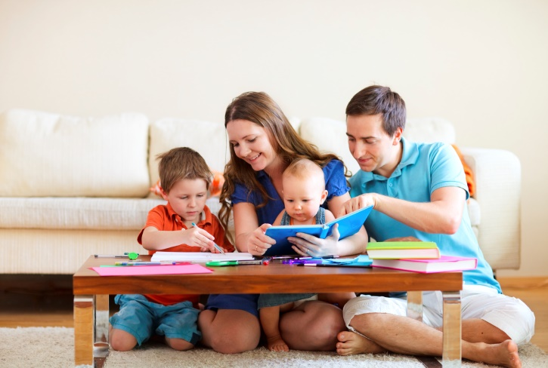

**Воспитание детей в семье**

Воспитание подрастающих поколений в нашей стране является делом большой государственно важности. Дети воспитываются в дошкольных учреждениях и в  школе и во  внешкольных учреждениях. Но первыми их воспитателями являются родители.

Семья представляет собой первичный коллектив  общества, члены которого тесно связаны между собой родственными узами и общими интересами. В этом коллективе прежде всего растут и воспитываются наши дети.

Отец и мать воспитывают детей не только словом, убеждением, но и личным примером, своим поведением. Родители влияют на детей в то время, когда они только вступают в жизнь и впервые начинают познавать окружающий мир. Поэтому воспитательное воздействие родителей бывает особенно сильным.

А поэтому поведение родителей — важнейшее средство воспитания детей в семье. Если родители стремятся воспитать детей правдивыми и честными, а сами в их присутствии говорят неправду, то эффективность их воспитательного воздействия значительно снизится. Если отец и мать стараются воспитать у детей дисциплинированность и организованность, вежливость и уважение к старшим, а сами не обладают такими качествами, их воспитательная работа не даст нужных результатов.

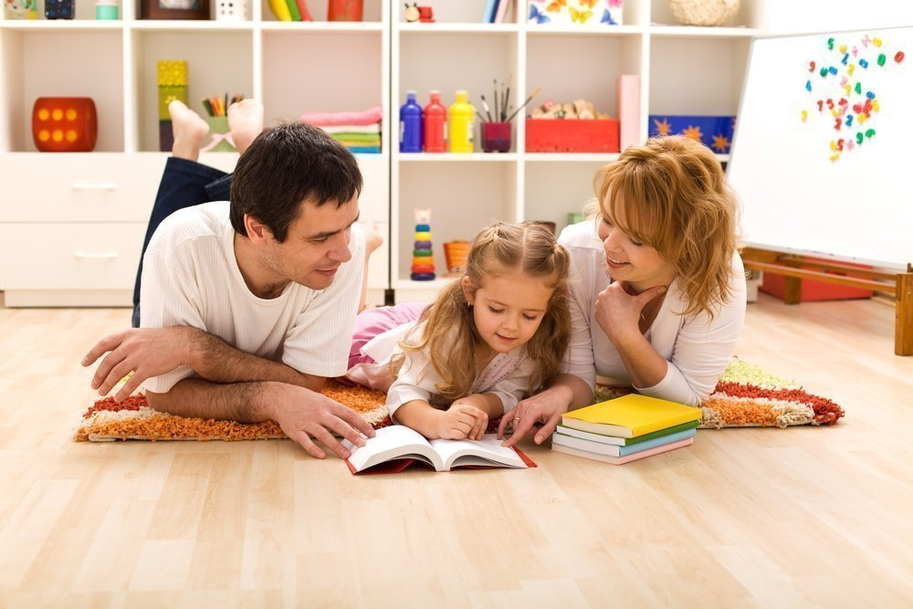

Воспитательная сила личного примера родителей и вообще взрослых во многом зависит от их авторитета. Чем выше авторитет взрослых в глазах детей, тем сильнее влияют они на характер и поведение своих детей.

Труд — основа воспитания. Неправильно поступают те родители, которые стремятся освободить ребенка от трудовых обязанностей и выполняют за него то, что он сам с успехом мог бы выполнить. Из детей, не приученных к труду, могут вырасти бездельники и эгоисты, думающие только о себе.

С малых лет нужно приучать детей к труду. Каковы бы ни были материальные условия семьи, у каждого ребенка должны быть свои обязанности по дому. Пусть эти обязанности будут несложны, но нужно приучать детей  выполнять их без напоминаний.

Многие дети охотно берутся за разнообразную работу.

К сожалению, родители не всегда поощряют стремление детей к труду. «Это не ваше дело. Подрастете, тогда и будете подметать комнату, накрывать на стол...». Так рассуждают некоторые родители, п у них ребенок вырастает белоручкой. Он не ценит труд других людей л сам не умеет трудиться. Неудивительно, что такие дети обычно и учатся хуже других и в общественной работе не принимают участия. Нужно добиваться, чтобы дети с ранних лет приучались к выполнению посильных трудовых обязанностей и вносили свой маленький вклад в общий домашний труд семьи.

Постепенно круг трудовых обязанностей детей расширяется. В зависимости от конкретных условий жизни семьи родители могут давать своим детям различные трудовые поручения. Очень важно научить детей ценить всякий труд, а не уклоняться от него. Посильный труд детей — это основа их морального воспитания.

Приучение детей. Большое место в воспитании детей занимает приучение их к правильному поведению. Уже в дошкольном возрасте нужно приучать детей к соблюдению определенных норм и правил поведения, приучать к чистоте и опрятности, к вежливости и почтительности к старшим.

Для повышения культуры детей надо развивать у них хороший вкус. Например, с самых ранних лет надо прививать детям вкус к простой, красивой и аккуратной одежде.

Чистоплотность в быту, опрятность в одежде и аккуратность важные навыки культурного поведения.

Поощрение детей. Большую роль в воспитании детей играет поощрение их за хорошие поступки и действия. Вовремя поддержанное стремление детей к лучшему может дать гораздо больший эффект, чем применение различных мер наказания. Серьезную ошибку допускают те родители, которые без конца напоминают ребенку о его недостатках, не замечают положительных моментов в его поведении, не одобряют его хороших поступков.

Поощрения вместе с тем вселяют в детей уверенность в собственных силах, возбуждают их энергию, бодрость, стремление к повторению поступков и действий, получивших положительную оценку. Обычно поощрения за хорошее поведение детей применяются в форме похвалы н награды. Поощрение, разумеется, должно быть заслуженным. Некоторые родители злоупотребляют этим методом воспитания за каждое, даже незначительное достижение осыпают детей похвалами и наградами. Это приводит к тому, что дети перестают ценить поощрения, привыкают к ним. Не следует поощрять детей за каждый хороший поступок. Они должны хорошо вести себя не из-за похвалы и награды, а потому, что такое поведение привычно для них.

Дети часто жалуются друг на друга, ссорятся между собой, дерутся. В таких случаях сплошь да рядом родители не пытаются трезво разобраться, в чем дело, кто прав п кто виноват. Обычно им кажется, что виноваты чужие дети, а вовсе не их ребенок. Надо помнить, что дети насколько вспыльчивы, настолько и отходчивы и так же быстро мирятся, как и ссорятся.

Очень важно обеспечить единую линию поведения всех взрослых членов семьи, единство их требовании к детям. Споры о способах воспитания, о том, должен ли быть наказан ребенок н т. д., недопустимы в присутствии детей. Требовательность к детям и контроль за  поведением. Начиная с дошкольного возраста нужно предъявлять детям определенные требования, помогающие им найти правильную линию поведения. Выполнение посильных требований, правил, обязанностей упорядочивает поведение детей и создает привычку владеть собой, управлять своими поступками.

Уже в дошкольные годы надо требовать от детей, чтобы они убирали свои игрушки после игры, мыли руки перед едой, приветствовали старших, благодарили их за оказанную помощь и т. д.

По мере роста и развития детей круг требований к ним расширяется и требования эти усложняются.

Требовательность к детям не исключает, а предполагает любовь к ним, чуткое и заботливое отношение родителей. Но эта любовь должна быть разумной, требовательной. Нельзя правильно воспитать ребенка показной добротой и снижением требований к нему.

Удовлетворяя каждое желание своего ребенка, родители изнеживают и балуют его, не приучают к труду, к ответственности: за своп поступки. Особенно часто это бывает в семьях, где воспитывается единственный ребенок. В таких семьях чаще всего вырастают избалованные, слабовольные, ленивые и не приспособленные к жизни дети.

Требовательность к детям должна сочетаться с уважением к ним,  разумной любовью. Лаской и любовью к детям, уважением к ним родители могут вызвать у них хорошие чувства, воспитать ценные навыки и привычки поведения.

Очень важно обеспечить единство требований к детям со стороны всех членов семьи. Нельзя допускать, чтобы отец требовал одно, а мать другое.

Учет возрастных особенностей детей. Нельзя ко всем детям подходить с одними и теми же требованиями. В воспитании детей очень важно учитывать их возрастные особенности.

Каждому родителю следует помнить, что особенностью воспитания детей в семье является то, что на первое место ставятся чувства и эмоции. Вы не оцениваете ребенка, вы его любите и принимаете таким, какой он есть.

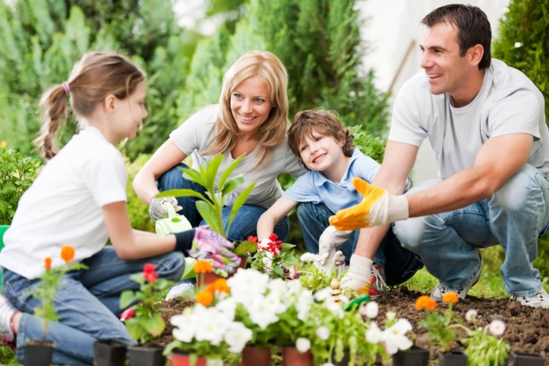

Таким образом, для того, чтобы максимизировать положительные и свести к минимуму отрицательное влияние семьи на воспитание ребенка необходимо помнить внутрисемейные психологические факторы, имеющие воспитательное значение:

1. Принимать активное участие в жизни семьи;
2. Всегда находить время, чтобы поговорить с ребенком;
3. Интересоваться проблемами ребенка, вникать во все возникающие в его жизни сложности и помогать развивать свои умения и таланты;
4. Не оказывать на ребенка никакого нажима, помогая ему тем самым самостоятельно принимать решения;
5. Иметь представление о различных этапах в жизни ребенка;
6. Уважать право ребенка на собственное мнение;
7. Уметь сдерживать собственнические инстинкты и относиться к ребенку как к равноправному партнеру, который просто пока что обладает меньшим жизненным опытом;
8. С уважением относиться к стремлению всех остальных членов семьи делать карьеру и самосовершенствоваться.



